Stiftung Historische Museen Hamburg
Der MUSEUMSDIENST Hamburg
Führungen für Schwerhörige und Ertaubte mit Gunda Schröder (sh)
Anmeldung ist erforderlich!
Bitte bis zum vorletzten Tag vor der Führung um 11 Uhr
(z.B. bei Sonntagsführung bis Freitag) anmelden.
Sonntag 31. August, 13 Uhr Deichtorhallen

Peter Fischli/David Weiss: Fragen & Blumen
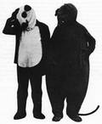Ratte und Bär © 2008 Peter Fischli / David Weiss
Die in Kooperation mit der Tate Modern, London, und dem Kunsthaus Zürich entwickelte Ausstellung bietet den ersten umfassendsten Überblick über das vielfältige und hintergründige Werk der beiden Künstler, die seit 1979 zusammen arbeiten.
Peter Fischli (* 1952) und David Weiss (* 1946) sind die international bekanntesten Schweizer Künstler ihrer Generation. Im Zentrum der Ausstellung befindet sich die Projektion des Films "Der Lauf der Dinge", der seit seiner ersten Vorstellung auf der "documenta 8" 1987 zu einem der populärsten Kunstwerke unserer Zeit aufstieg.
Speziell für die große Deichtorhalle haben Peter Fischli und David Weiss in den
letzten Monaten eine Raumgestaltung entwickelt, mit der die Architektur der Halle
in neuer Weise erlebbar wird. (Ausstellung: 18. 4. – 31. 8. 2008)
Information: www.deichtorhallen.de
Donnerstag 25. September, 18.30 Uhr Galerie der Gegenwart

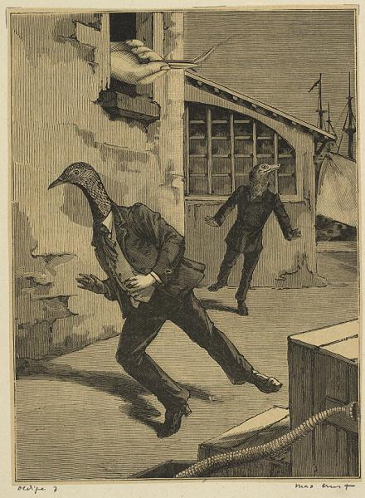
Max Ernst. Une semaine de bonté– Ein surrealistischer Roma * Isidore Ducasse Foundation © Albertina, Wien

- Max Ernst. Une semaine de bonté (Ausstellung: 19. 9. 2008 – 11. 1. 2009)

1934 publizierte Max Ernst in Paris seinen berühmten Collageroman
„Une semaine de bonté“. Die insgesamt fünf Hefte – alle nach einzelnen
Wochentagen benannt – gehören heute zu den faszinierendsten Dokumenten
des Surrealismus. Inspiriert von den Holzstichen der populären Zeitschriften
des späten 19. Jahrhunderts, aber auch von Künstlern wie Max Klinger oder
Gustave Doré schuf Max Ernst absurd phantastische Bildvisionen, die um
Eifersucht, Mord und Tod kreisen. Information: www.hamburger-kunsthalle.de

Infos und Anmeldung bei:
Martina Bergmann, Museumsdienst Hamburg, Glockengießerwall 5A, 20095 HH
Fax: 040 - 427 924 324, E-Mail (geändert!): Martina.Bergmann@bksm.hamburg.de
Telefon: 040 - 428 131-101 (Herr Mey, falls besetzt, bitte immer wieder versuchen).
Der Eintritt liegt bei 8-9 Euro (je nach TeilnehmerInnen-Anzahl).
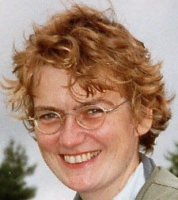 Gunda Schröder (sh)

Die Führungen werden von Gunda Schröder, selbst hochgradig schwerhörig,
in Lautsprache unterstützenden Gebärden und Micro Link Mikrophon durchgeführt. Wer entsprechende Audioschuhe hat, kann sie mitbringen und sich „einloggen“. Andere, selbst mitgebrachte Mikrophonsysteme werden gerne zusätzlich angenommen.
Gunda Schröder (M.A.) ist seit 2006 freie Mitarbeiterin des Museumsdienstes Hamburg und besucht die museumsinternen Einführungen und Fortbildungen.
Sie hat Germanistik, Pädagogik und Philosophie studiert, war jahrelang Fachredakteurin und ist u.a. Lehrbeauftragte am Institut für Deutsche Gebärdensprache an der Universität Hamburg. Kontakt: gunda.schroeder@gmx.net

Aktuelle Angebote finden Sie immer im Internet unter: www.museumsdienst-hamburg.de

